**Введение в ООП. Классы.**

**Объектно-ориентированные кошки-мышки**

Реализуйте объектно-ориентированную версию лабораторной работы №2 (Project_02).

В **игру** играют два **игрока** (Кот и Мышь), находясь на поле, которое состоит из N клеток. **N** - размер игрового поля.

У игрока есть имя, текущая позиция (номер клетки) и состояние. Состояние игрока можно описать следующими возможными значениями:

* Играет (Playing)
* Победитель (Winner)
* Проигравший (Loser)
* Не в игре (NotInGame) - позиция на поле еще не задана

Игрок может перемещаться (Move) на определенное количество клеток вперед или назад.

Игра заключается в последовательном выполнении команд, записанных во входном файле ChaseData.txt. Возможны три типа команд: M, C и P (см. лаб. работу №2). Кот проиграл, если не сумел поймать мышь. Мышь проиграла, если была поймана котом. Результаты игры необходимо вывести на экран в соответствии с форматом, представленным в файлах PursuitLog.txt

**Требования к реализации.** Условие задачи предполагает реализацию как минимум двух классов (Player и Game). Примерная модель реализации этих классов представлена ниже. Классы реализованы лишь частично. Вам предстоит завершить предложенную реализацию или предложить свою объектно-ориентированную модель игры. Классы должны содержать, как минимум:

* поля, описывающие объект;
* конструктор, инициализирующий поля объекта начальными значениями;
* методы, определяющие поведение объекта.

**Класс Player**

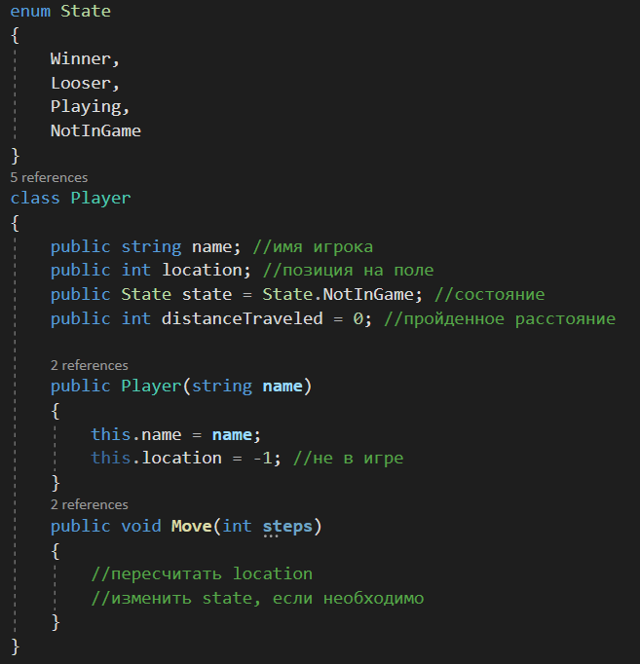

**Класс Game**

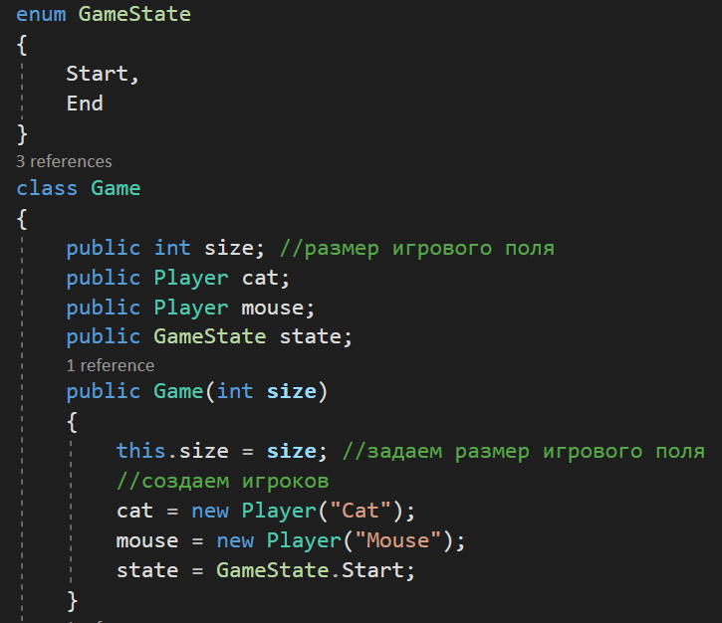

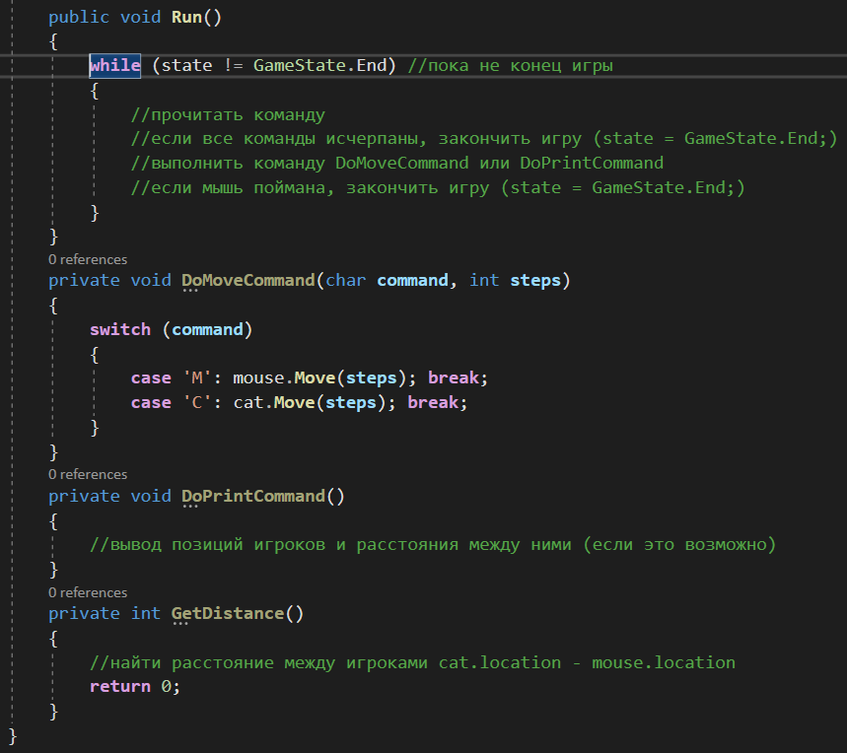

**Клиентский класс**

